Rillettes de thon
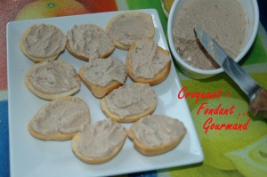
- 1 boîte de thon au naturel (140 g égoutté)
- 2 càs de crème fraîche
- 1 càc de moutarde au basilic
- 1 càc d'huile d'olive
- 3 càs de jus de citron
- 1 càs de ciboulette ciselée
+ quelques brins pour la décoration
- sel & poivre du moulin
Égoutter le thon soigneusement et l'émietter grossièrement.
Mettre le thon, la crème, la moutarde, l'huile d'olive, le citron et la ciboulette dans le bol du robot et mixer finement.
Décorer de quelques brins de ciboulette.
Je les ai servies en toasts mais vous pouvez aussi les présenter en petites verrines.

